# ДОРОЖНАЯ КАРТА ПРОВЕДЕНИЯ ВСЕРОССИЙСКОЙ АКЦИИ

# «УЛИЦЫ ГЕРОЕВ»

Москва, 2020

1. **ОПИСАНИЕ СОБЫТИЯ**

9 декабря 1769 года Екатериной II был учрежден орден Святого Георгия, который считается высшей военной наградой. С 2007 года в этот памятный день вся страна чествует Героев Советского Союза, Героев России, кавалеров Ордена Славы  
и ордена Святого Георгия, и Героев, прославивших страну на мирном поприще.

В День Героев Отечества, 9 декабря, Волонтеры Победы выходят на улицы, площади и скверы населенных пунктов, названных в честь Героев Советского Союза и Героев России. Находясь в указанных локациях, волонтеры раздают жителям листовки в виде писем-треугольников с информацией о Герое, в честь которого названо улица (площадь), а также о его подвиге, информируя жителей города  
о подвиге Героя и о Движении в целом в устной форме.

1. **ЦЕЛЬ ДОРОЖНОЙ КАРТЫ**

Систематизировать действия региональных отделений, муниципальных штабов, школьных отрядов и Общественных центров гражданско-патриотического воспитания студенческой молодежи «Волонтеры Победы» (далее – Центр)   
для максимально эффективного проведения Акции.

1. **СОДЕРЖАНИЕ ДОРОЖНОЙ КАРТЫ**

В данном методическом издании представлен алгоритм действий того, как добиться высоких результатов проведения Акции в регионе, провести анализ работы.

1. **ОСНОВНЫЕ АСПЕКТЫ АКЦИИ**

* это ежегодное мероприятие, которое проходит в один день, по единой технологии во всех регионах России;
* в рамках Акции происходит распространение писем-треугольников  
  с информацией о выдающихся людях России, внесших весомый вклад в развитие страны;
* в 2020 году решение о проведении Акции принимает региональный руководитель Движения, опираясь на эпидемиологическую обстановку в субъекте;
* публикуемую информацию в социальных сетях необходимо сопровождать хештегами: #волонтерыпобеды #нашипобеды #нетолько9мая #готовкпобедам #деньгероевотечества.

**Пошаговая технология реализации Акции**

1. КООРДИНИРОВАНИЕ ОРГАНИЗАЦИИ СОБЫТИЙ

• назначить ответственное лицо за проведение Акции (в региональном отделении, муниципальном штабе, Центре);

• Указать Место (адрес) и время работы точек (обязательно расписывать все муниципальные образования, где пройдет Акция);

• Указать имена Героев, о которых будет рассказано жителям региона;

• Отметить индивидуальные фишки для инфоповодов;

* Сформировать инициативную группу волонтеров:
* через объявления и посты в социальных сетях;
* информирование Волонтеров Победы с помощью информационной рассылки по базе зарегистрированных добровольцев на сайте волонтерыпобеды.рф.
* Указать количество волонтеров в таблице.
* Указать ожидаемое количество участников акции (число должно соответствовать количеству треуголок).

II. ОРГАНИЗАЦИЯ СОБЫТИЯ

• выбрать места для проведения Акции – это улицы, названные именами выдающихся людей России, а также места, которые связаны с жизненными событиями этих Героев;

• уведомить о проведении Акции администрацию муниципального образования и орган Министерства внутренних дел письмом от руководителей муниципальных штабов и Центров;

• создать единую стратегию освещения Акции в социальных сетях   
с разъяснениями: кто такие выдающиеся люди России, какой вклад в развитие региона они внесли и т.д;

• создать региональное мероприятие для регистрации волонтеров на сайте волонтерыпобеды.рф, с указанием шаблона «День Героев Отечества».

• провести обучение Волонтеров Победы, которое включает исторический блок, (можно также опираться на историческую справку Приложение 1) речевые модули и ответы на часто задаваемые вопросы, информацию о том, как общаться с людьми на улицах, выезд к месту проведения Акции;

На обучении очень важно объяснить волонтерам о подаче информации, важности знания истории Героя и быть готовыми пообщаться на эту тему.

По итогам акции необходимо завершить мероприятие на сайте волонтерыпобеды.рф и проставить баллы волонтерам, которые приняли участие в акции;

• подготовить письма-треугольники с информацией о выдающихся людях России. Письмо двухстороннее.

Сторона 1: В поле «Адрес получателя» будет вписано в шаблоне, что они адресованы всем ныне живущим, чтобы помнили, гордились, хранили (людям, которым вы будете вручать письма на улице).

Сторона 2: Под логотипом «Волонтеры победы» впечатываете информацию  
о Герое. В поле «Обратный адрес» написать контактную информацию об отделении.

Листовки изготавливаются в типографии (на цветных листах, можно сразу на бумаге со состаренным эффектом) или печать ШАБЛОНА (см. на диске с материалами) на принтере. Для большего эффекта бумагу можно состарить.

Листовка складывается по следующей схеме:

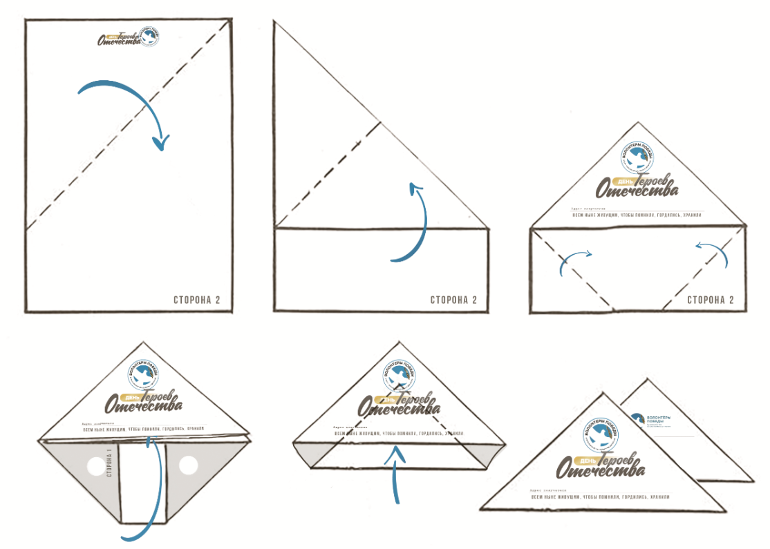

В день Акции Волонтеры Победы на заранее определенных местах  
в **БРЕНДИРОВАННОЙ** одежде ВОД «Волонтеры Победы» раздают письма  
с информацией о выдающихся людях России. Рекомендации по раздаче  
в каждой локации:

* города с населением более 1 млн человек – не менее 600 листовок на каждой точке;
* города с населением более 500 тыс. человек – не менее 400 листовок на каждой точке;
* города с населением менее 500 тыс. человек – не менее 300 листовок на каждой точке;
* города с населением менее 100 тыс. человек – не менее 100 листовок на каждой точке;

III. СБОР ОТЧЕТНОСТИ И ФОРМИРОВАНИЕ РЕГИОНАЛЬНОГО ОТЧЕТА

По окончании Акции координатор проекта «Наши победы» или региональный руководитель закрывает мероприятие на сайте волонтерыпобеды.рф и проставляет баллы волонтерам в соответствии с тем, как активист отработал свою функцию.

(подпись)

Приложение 1

**История возникновения**

Истоки празднования Дня Героев Отечества приходятся на **1769 год**, когда правила **Екатерина II**. Именно в это время она учредила новый вид воинской награды, которая определяла наивысшую степень заслуг – **орден Святого Георгия Победоносца.** Принято было различать четыре степени отличия ордена, наивысшей среди них считалась первая. **Обладателями орденов всех четырех степеней стали великие полководцы Михаил Барклай де Толли и Михаил Кутузов. Первым орденоносцем была сама Екатерина II.**

До революции 1917 года 26 ноября (по старому календарю) отмечали день Георгиевских кавалеров. Всего за этот период было вручено около 11 тысяч орденов. После революции этот праздник был отменен.

## **Герои в советское время**

Спустя семнадцать лет, 16 апреля 1934 года, Центральный Исполнительный Комитет СССР учредил звание Героя Советского Союза за коллективные и личные достижения перед государством, совершение героических поступков. Обладателями первых наград стали **семеро полярных летчиков, работавших на мысе Челюскин: Анатолий Ляпидевский, Сигизмунд Леваневский, Василий Молоков, Николай Каманин, Михаил Водопьянов, Маврикий Слепнев и Иван Доронин.**

Наибольшее количество **наград** – **11635**, что составляет 91% от общего количества (всего их было вручено 12776 за период с 1934 по 1991 годы) пришлось на **время Великой Отечественной войны**. Стоит отметить: **трижды звание Героя Советского Союза заслужили маршал Семен Буденный, Александр Покрышкин, Иван Кожедуб, четырежды** – **Леонид Брежнев и маршал СССР Георгий Жуков**.

Получить почетное звание Героя и защитника Отечества до 1939 года можно было только один раз. Считалось, что если человека признали достойным этого звания единожды, то это навсегда. Впоследствии Золотую звезду решили вручать без ограничений, и появились герои, которые награждались дважды, трижды и более раз

## **Герои, которым не было и шестнадцати**

Присутствие детей на линии фронта, в партизанских отрядах в годы Великой Отечественной войны ни для кого не было секретом. Сироты, оставшиеся без родителей, дети-подростки, которые хотели быть нужными своей родине в борьбе против фашистов, примыкали к солдатам на передовой. Случалось, что командиры подразделений брали на фронт своих детей, чтобы быть вместе. Эти поступки юные герои Отечества совершали бескорыстно и с одним лишь желанием – скорейшей победы над врагом.

Зачастую о наличии детей в полку никто ничего не рассказывал, такие моменты старались утаить, чтобы не навредить им. Однако не исключались случаи, когда детей принимали в ряды солдат и выдавали им обмундирование, продовольственный паек, оружие. Среди таковых был **Тарновский Володя**, которого порекомендовал принять председатель сельского Совета. Капитан стрелковой бригады взял его на посылки. Но со временем мальчик стал в числе прочих солдат выходить на боевые задания. В бригаде все прониклись уважением к юному герою и даже сшили под него сапоги и форму.

**В возрасте 14 лет** Володя стал разведчиком, имея за плечами опыт не одной боевой вылазки. **А после удачной операции по захвату языка, уже в звании ефрейтора, ему вручили медаль «За отвагу».** Именно он изображен на старых снимках, где вместе с солдатом юный герой ставит подпись за себя и товарищей на стене Рейхстага. После окончания Великой Отечественной войны он окончил школу с золотой медалью, Одесский институт инженеров морского флота. Был директором Рижского судоремонтного завода. Умер Владимир Владимирович в 2013 году.

Список детей – участников войны не может уместиться в один рассказ: **Зина Портнова, Валя Котик, Костя Кравчук, Василий Коробко, Надежда Богданова, Марат Казей и сотни других имен.** Подвиг каждого из них не оценить словами. Дети, даже самые маленькие, взрослели на глазах. Им довелось увидеть смерть своих родных, близких, на себе ощутить голод и холод.

## **Герои-космонавты Советского Союза**

Первый человек, покоривший космос 12 апреля 1961 года на корабле «Восток» – **Юрий Гагарин.** Совершив один оборот вокруг земной орбиты продолжительностью 108 минут, он благополучно приземлился в Саратовской области близ деревни Смеловки. Этого Героя Отечества люди помнят и по сей день во всем мире. В честь Юрия Гагарина названы улицы во многих городах, установлены памятники, в этот день проводятся праздничные мероприятия. Своим бесстрашным поступком он показал, что человек может находиться в космосе. Гагарину было присвоено звание Героя Советского Союза, а также наивысшие награды были вручены ему и в ряде зарубежных стран.

Единственная женщина – дважды Герой Советского Союза лётчик-космонавт Савицкая Светлана. Именно она стала первой в мире женщиной-космонавтом, вышедшей в открытый космос (мужчина, как многие знают, Алексей Леонов).

В числе тех, кто успел получить **награду Героев Отечества**, имена двоих космонавтов. Это командир экипажа **Александр Волков**, для которого это был уже третий полет, и первый космонавт-исследователь казахской национальности **Токтар Аубакиров** (это был его первый полет). С ними в экипаже был также австриец Франц Фибек. Общая продолжительность полета составила 175 суток.

## **Звание Героя в России**

В наше время самое высокое звание Героя России обозначается присвоением Золотой звезды – награды, которую стали вручать с 20 марта 1992 года. Получить ее могут те, кто отличился совершением геройского подвига, за особые заслуги перед народом и государством при жизни или посмертно.

## **Памятный день Героев России**

Федеральным законом Российской Федерации от 28 февраля 2007 года **№22-ФЗ** были внесены изменения в части празднования памятных дат. Так, с 2007 года отмечается как праздник 9 декабря, День Героев Отечества в России. Этот праздник обобщает все предшествующие и охватывает героев не только современности, но и тех, кто был удостоен этого звания во времена Советского Союза.

На правительственном уровне 9 декабря принято проводить торжественные мероприятия с участием членов Федерального Собрания, Государственной Думы, Правительства, деятелей науки, культуры, иных организаций. В общеобразовательных учреждениях проходят тематические уроки.

## **Герои современной России**

В современном мире тоже приходится отстаивать право на мир.   
То и дело возникают конфликтные ситуации, в которые становятся втянутыми и наши солдаты. И тут приходится проявлять мужество и отвагу, как много лет назад, бороться против враждебных идеологий и взглядов, бороться за мирное существование людей.

Во время грузинской агрессии в 2008-м году совместно с миротворцами танковая рота во главе с Юрием Яковлевым вошла на территорию Южной Осетии. Они прикрывали мотострелковый батальон, пока те выходили из-под обстрела, и сумели занять выгодные позиции. Умелый подход к командованию ротой позволил Яковлеву выйти с минимальными потерями как людей, так и орудий. По окончании боевых действий ему была вручена медаль «Золотая звезда». И таких историй можно написать еще тысячи, столько солдат приняло участие в этой операции и своим поступком показали, что герои российского Отечества еще не перевелись на этом свете

Спецоперация в Сирии спасла тысячи невинных жизней ценою жизни тех, кто не пожалел себя. Имена наших Героев Отечества, России, знают во всем мире: **Олег Пешков,   
Александр Прохоренко, Иван Черемисин, Федор Журавлев, Вадим Костенко, Александр Позынич, Антон Ерыгин, Андрей Тимошенков, Михаил Широкопояс, Виктор Панков, Андрей Окладников, Евгений Долгин, Ряфагать Хабибуллин.** Их подвиг останется в памяти каждого. Ведь, несмотря на то, что они могли спасти свои жизни, поступить в тот момент иначе, подумать о себе, они помнили о своем долге, воинской верности, о цели, ради которой приехали в Сирию.

О них стоит вспоминать не только в День Героев Отечества в России, но и тогда, когда речь заходит о героических подвигах, мужестве, отваге. Их пример заслуживает уважения и памяти, чтобы передавать своим детям истории современных героев.

В наших силах сделать День Героев Отечества таким же важным, как другие праздники. Несмотря на то, что он не считается выходным днем, и многие в этот день ведут привычный образ жизни, стоит хоть на мгновение вспомнить, кто для нас заслужил это мирное небо над головой. Почтить их память, возложить цветы к монументам и еще раз поблагодарить за мужество и о